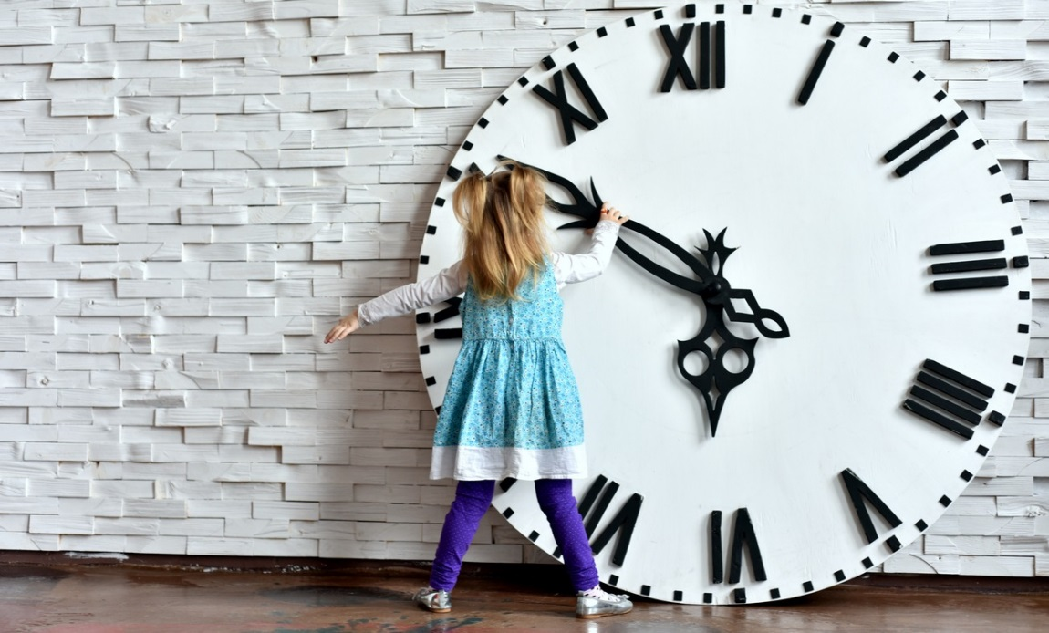

Значение возрастных особенностей в формировании чувства времени у детей дошкольного возраста.

Формирование системы восприятия информации. На протяжении дошкольного возраста происходят существенные изменения в формировании внутреннего образа внешнего мира.
В 3-4 года еще сохраняется тесное взаимодействие зрительного восприятия и двигательных действий. Практические манипуляции с объектом (схватывание, ощупывание), присущие младенческому возрасту, являются необходимым фактором зрительного опознания. К концу дошкольного возраста зрительное и осязательное обследование предмета становится более организованным и систематичным. Выделяемые признаки соотносятся между собой и целостным представлением объекта, что способствует формированию дифференцированного и более адекватного сенсорного образа. К 5-6 годам повышается успешность обнаружения различных модификаций объекта. При предъявлении в качестве изменяющихся стимулов рисунков людей и предметов обнаружено, что количество незамеченных изменений в 5-6 лет по сравнению с 3-4-летними детьми уменьшается вдвое в ответ на лица и более чем в три раза - при предъявлении предметов.
К 6-7 годам происходят существенные изменения в системной организации зрительного восприятия, отражающие прогрессивное созревание нейронного аппарата коры больших полушарий и возрастающую специализацию корковых зон.
В 6 лет опознание основано на выделении сложного признака, оно требует большего времени и зависит от количества различаемых на его основе изображений. В ходе тренировки это время сокращается и перестает зависеть от количества стимулов в наборе. Механизмы такого опознания связываются с вырабатываемыми в опыте внутренними эталонами. Это свидетельствует о значительно возрастающих в течение дошкольного возраста возможностях ознакомления ребенка с внешним миром, о переходе механизмов, лежащих в основе информационных процессов, на качественно иной уровень.
Формирование внимания. С формированием сенсорной функции тесно связано развитие внимания. Созревание сенсорных систем и совершенствование воспринимающей функции мозга определяют возможность привлечения внимания к более сложным признакам объекта, а это в свою очередь способствует более глубокому и полному описанию и опознанию.
Приблизительно в возрасте 4 лет отмечается всплеск интереса ребенка к новому, активный поиск новизны, проявляющийся в бесконечных «почему». Специфика этого периода состоит в том, что к имевшемуся в раннем возрасте предпочтению новизны добавляется и стремление к разнообразию, что можно предположительно связать с активным вовлечением в мозговую систему ключевой структуры лимбического мозга - гиппокампа.
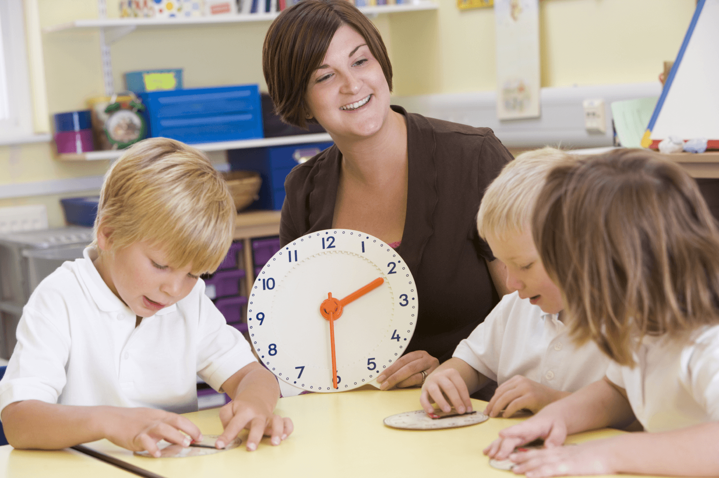
В младшей группе уточняют представление детей о таких промежутках времени, как утро, день, вечер и ночь. Части суток малыши различают по изменению содержания их деятельности, а также деятельности окружающих их взрослых в эти отрезки времени.
Точный распорядок дня, строго установленное время подъема детей, утренней гимнастики, завтрака, занятий создают реальные условия для формирования представления о частях суток. Педагог называет отрезок времени и перечисляет соответствующие ему виды деятельности детей: «Сейчас утро. Мы сделали гимнастику, умылись и теперь будем завтракать». Или: «Мы уже позавтракали, позанимались. Сейчас уже день. Скоро будем обедать».
Ребенка спрашивают, например: «Сейчас утро. Что ты делаешь утром? Когда ты встаешь?» С детьми рассматривают картинки, фотографии, изображающие деятельность детей и взрослых в разные отрезки времени. Постепенно слова утро, день, вечер, ночь наполняются конкретным содержанием, приобретают эмоциональную окраску. Дети начинают ими пользоваться в своей речи.
Ориентировка во времени развивается у детей в основном в повседневной жизни. Важно, чтобы она базировалась на прочной чувственной основе.
Педагог уточняет представление детей о частях суток, связывая их названия с тем, что делают дети и близкие им взрослые утром, днем, вечером, ночью.
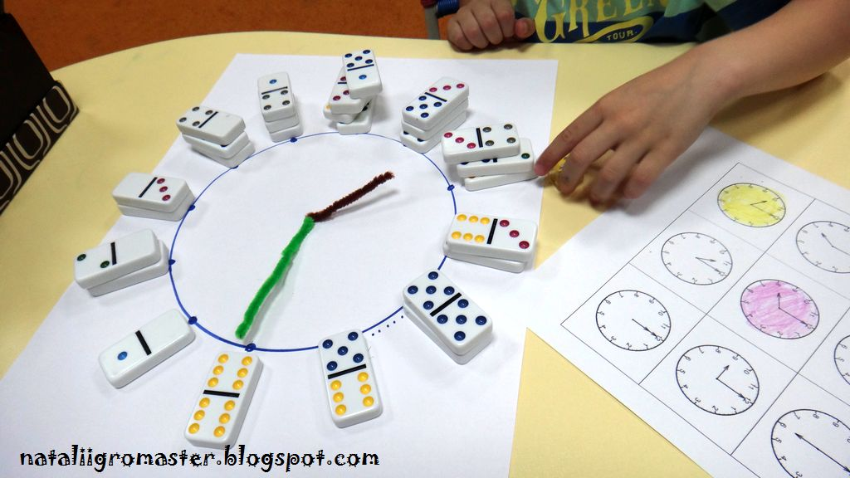

Ведется беседа с детьми с целью уточнения их представления о сутках. Разговор может быть построен примерно так: сначала воспитатель просит детей рассказать, что они делали до того, как пришли в детский сад, что утром делали в детском саду, что делают днем в детском саду. Он уточняет и обобщает, что дети делают в каждый из периодов суток.
А в заключение говорит о том, что утро, день, вечер и ночь — это части суток.
Временные понятия «сегодня», «завтра», «вчера» носят относительный характер; детям трудно их усвоить.
Поэтому необходимо как можно чаще пользоваться словами сегодня, завтра, вчера и побуждать детей к этому. Воспитатель постоянно обращается к детям с вопросами: «Когда мы рисовали? Что мы видели сегодня (вчера)? Куда пойдем завтра?»
Значение слов быстро - медленно раскрывают на конкретных примерах. Воспитатель обращает внимание детей на степень быстроты их движений в играх («Поезд идет медленно, затем все быстрее и быстрее»). Во время одевания он хвалит тех, кто быстрее одевается, порицает медлительных; на прогулках сравнивает скорость движения пешехода и велосипедиста, автомобиля и поезда, гусеницы и жука.
В начале учебного года у детей старшей группы закрепляют и углубляют представление о таких временных отрезках, как утро, день, вечер и ночь. Названия частей суток связывают не только с конкретным содержанием деятельности детей и окружающих их взрослых, но и с более объективными показателями времени - явлениями природы (утро - встает солнце, становится все светлее и светлее). Воспитатель беседует с детьми о том, что, когда и в какой последовательности они и окружающие их взрослые делают в течение дня, о впечатлениях раннего утра, полудня, вечера. Он читает детям стихотворения и рассказы соответствующего содержания. Начиная с младшей группы, у детей развивали ориентировку во времени. В подготовительной к школе группе закрепляют знания о таких периодах времени, как утро, день, вечер, ночь, неделя, дают представление о месяцах, ребята запоминают их названия. Знание эталонов времени, умение устанавливать временные отношения способствуют осознанию детьми последовательности происходящих событий, причинно-следственных связей между ними.
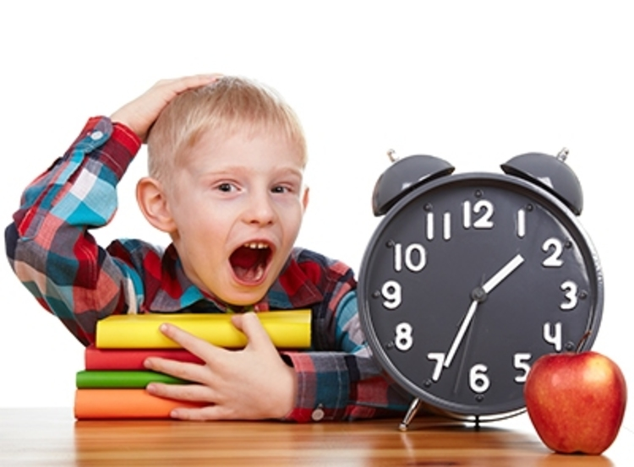
Ориентировка во времени должна базироваться на прочной чувственной основе, переживании длительности времени в связи с осуществлением разнообразной деятельности, по-разному эмоционально окрашенной, а также наблюдениями за явлениями природы, событиями общественной жизни.
Большое значение имеет то, насколько часто дети используют в речи названия периодов времени, мер времени. Продолжают закреплять знания о частях суток и их продолжительности. В начале учебного года необходимо уточнить, что, когда и в какой последовательности дети и окружающие их взрослые делают в течение дня.
Закрепляют и представление детей о том, что сутки, которые люди обычно называют словом день, сменяются одни другими и имеют свои названия, 7 суток составляют неделю. Последовательность дней каждой недели всегда одна и та же: понедельник, вторник. Ежедневно утром дети называют текущий день, а также предыдущий и последующий. Важно, как можно чаще побуждать детей к установлению временных отношений, к использованию слов завтра, сегодня, вчера, сначала, потом, до, после, перед, до этого, после этого. При составлении рассказов из опыта, пересказа воспитатель следит за точной передачей последовательности событий, разъясняет смысл временных отношений. Это имеет существенное значение для понимания как логики временных отношений, так и самих событий, которые дети наблюдают или о которых рассказывают. Еще большее значение имеет использование словесных игровых упражнений «Дни недели», «Продолжай!», «Наоборот». Дети дополняют начатую педагогом фразу, подбирают слова противоположного значения (утро — вечер, сначала — потом, быстро — медленно), определяют, что дольше: день или неделя, неделя или месяц, месяц или год. Детей подготовительной группы знакомят с названием текущего месяца, Они постепенно запоминают названия месяцев, порядок их следования.Быстрому запоминанию содействует чтение книги С. Я. Маршака «Двенадцать месяцев» .
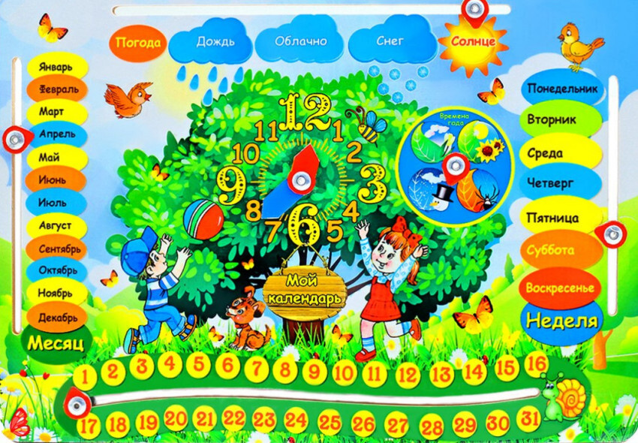
Важно воспитать у детей чувство времени, развить восприятие длительности временных отрезков, понимание необратимости времени. Только на этой основе, возможно, научить детей ценить и беречь время: регулировать свою деятельность во времени, ускорять и замедлять темп работы, вовремя заканчивать работу или игру. В связи с этим детям надо накопить опыт восприятия длительности временных отрезков. Воспитатель должен помочь им представить, что конкретно можно сделать за тот или иной временной отрезок, и, наконец, учить все делать вовремя.
Педагог постоянно сосредоточивает внимание ребят на том, сколько времени дают на то или иное дело, например, сколько времени они могут одеваться или раздеваться, рисовать, играть, сколько минут осталось до конца занятия. Каждый раз указывают, когда время истекло, поощряют тех, кто вовремя закончил работу.
Развитое чувство времени помогает детям стать более организованными, дисциплинированными.

Список используемой литературы:
- Белошистая А.В. Занятия по развитию математических способностей детей 4-5 лет: пособие для педагогов дошкольных учреждений. Кн. 1. – М.: Владос, 2005. – 160 с.
- Богуславская З.М., Смирнова Е.О. развивающие игры для детей младшего дошкольного возраста. – М., 2003.
- Гальперин П.Я., Георгиев Л.С. Формирование начальных математических понятий // Теория и методика развития математических представлений у дошкольников: Хрестоматия. – СПб., 1994, 4.III/.
- Головаха, А.А. Кроник «Психологическое время личности» . – Киев, 1984.
- Ж.Пиаже : Москва «Психология интеллекта» - Директ-Медиа, 2008. - 351 с.
- Клименченко Д.В. Время. Календарь // Начальная школа, 1993.
- Корнеева Г.А., Мусейибова Т.А. Методика формирования элементарных математических представлений у детей. – М., 1989.
- Кудрявцев В. Инновационное дошкольное образование: опыт, проблема и стратегия развития // Дошкольное воспитание. – 1998, №10.
- Куликова Т.А. Использование проблемно-поисковых ситуаций в обучении дошкольников. – М., 1987.
- Леушина А. М. Формирование элементарных математических представлений у детей дошкольного возраста, М., 1974;
- Маршак С. Собрание сочинений: - В 8 т. Т. 2. - М.: Художественная литература, 1968. - С. 307-37.
- Развитие общих способностей. Непомнящая Р.Л. Детство – Пресс, 2005. 60 с.
- Рихтерман Т.Д. Формирование приставлений о времени у детей дошкольного возраста. – М.: Просвещение, 1991. – 47 с.
- Сербина Е.В. Математика для малышей. – М.: Просвещение, 1999. - 80 Формирование элементарных математических представлений у дошкольников/ под ред. Р.Л. Березина, З.А. Михайлова А.А. Столяра и др. – М.: Просвещение, 1988. – 303 с.
- Фридман Л.М. Психолого-педагогические основы обучения математики. – М.: Наука. – 1999. – 156 с.

